秋季学期开学疫情防控实战演练
为贯彻落实上级部门关于做好秋季学期开学和疫情防控工作的有关通知要求，确保秋季学期顺利开学和师生安全，山东现代职业高级技工学校于8月24日举行了2021秋季学期开学疫情防控实战演练。
（常务副校长帅相志主持召开防疫实战演练部署会议）
本次演练分别模拟师生返校入校流程、教室（实验实训室）教学、核酸检测、学生公寓健康监测、学生发热应急处置、餐厅就餐管理等十一个场景。从学生入校、行李消毒、身份核验、入口测温各环节，到宿舍、食堂、公共场所各领域进行全方位实战演练。各现场设置了突发应急事件处置流程，包括发现学生体温异常时的应急处置程序信息报告、现场隔离安抚、信息追踪、统计上报、事后环境消毒等。演练全程环节紧凑、部门和院系分工明确，过程高效有序，各项演练任务顺利完成。
（省内、省外学生分通道间隔进入检测区）
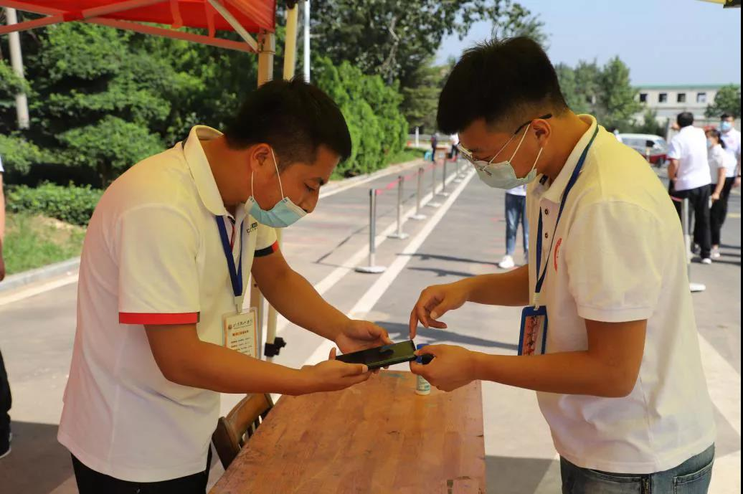
（院领导与有关负责人商讨改进措施）
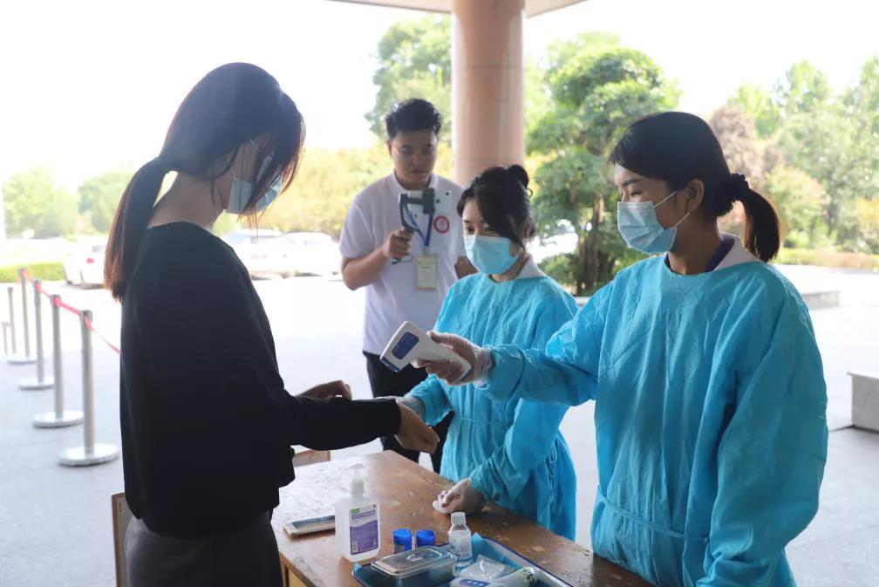
（教学楼入口检测体温）
（进入学生公寓登记信息）
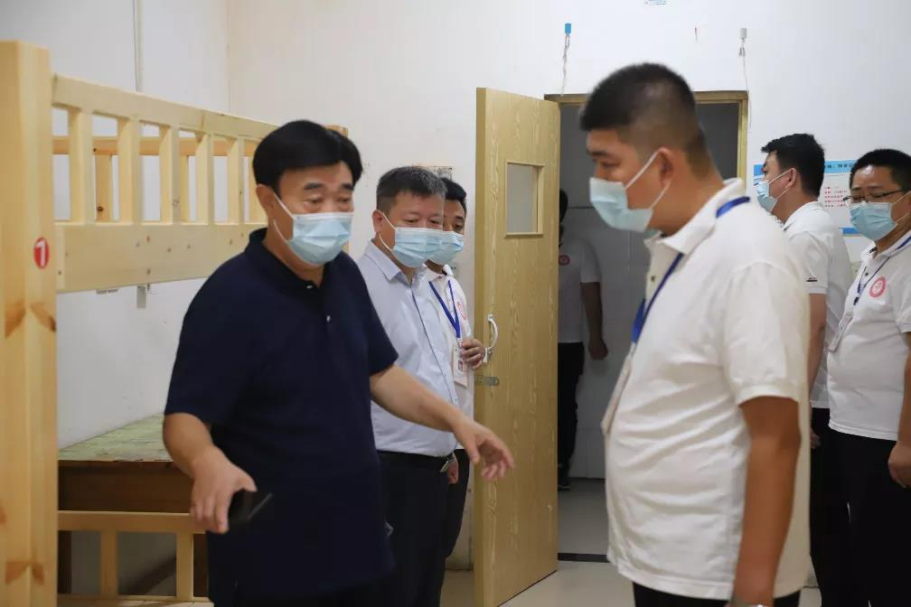
（检查学生公寓）
（检查餐厅就餐管理）
（检查疫情防控物资储备）
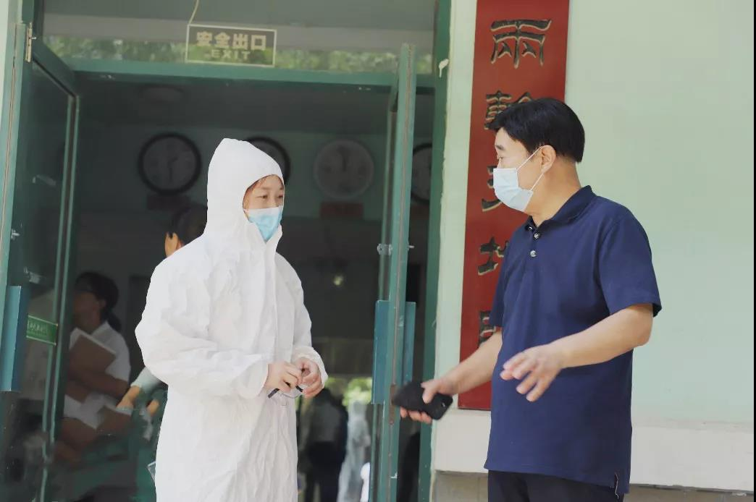
（检查隔离区安排）
常务副校长帅相志教授在总结演练过程时指出，各部门、各系部要严格贯彻落实上级有关疫情防控工作会议和文件精神，进一步压实压细责任，充分做好学校疫情防控、秋季开学准备和安全工作。一是要提高政治站位，高度重视秋季开学疫情防控工作，把抓好校园疫情防控、守护师生健康、维护校园稳定，作为当前的头等大事，高度负责，不能有任何的麻痹、侥幸和懈怠思想；二是要按照疫情防控方案和责任分工，责任到人、措施到位，不留死角，更加细化各项防控预案，加强各工作组的衔接和配合，不断提高突发事件的应急处理能力；三是要充分利用此次演练，进一步完善开学工作方案，细化工作流程规范，强化常态化疫情防控各项措施，安全有序组织好开学返校和开学后的教学管理工作，确保师生健康、校园安全和正常的教育教学秩序。

山东现代职业高级技工学校
2021年8月24日

